Intervenção fisioterapêutica na laceração total dos músculos tibial anterior e extensores do hállux em membro inferior esquerdo

Daniela De Conti, Robson Pacheco
Faculdade do Vale do Araranguá/robson.pacheco@fva.com.br

RESUMO

Os acidentes motociclísticos são cada vez mais freqüentes, devido, principalmente, a imprudência dos motociclistas e a um trânsito cada dia mais caótico. Como conseqüência destes acidentes, muitas pessoas sofrem lesões bastantes graves, e muitas vezes, ficam mutiladas ou até mesmo perdem a vida. Dentre estas lesões, é comum encontrarmos fraturas ósseas de membros superiores, membros inferiores, traumatismos crânio encefálico; além de lacerações e rupturas musculares, traumas vasculares e neurológicos. Este relato de caso descreve o tratamento fisioterapêutico realizado em um indivíduo de 25 anos de idade, vítima de acidente motociclístico, com laceração total de tibial anterior e extensores do hállux em MIE, esperando para fazer enxertia muscular e cirurgia plástica; durante doze sessões de fisioterapia motora e respiratória. Os resultados caracterizaram uma grande evolução no quadro clínico do indivíduo, mostrando assim a real importância e eficácia da fisioterapia motora e respiratória neste tipo de sujeito, ainda hospitalizado.

Palavras-chaves: laceração muscular, fisioterapia motora.

Introdução
O músculo esquelético é dividido em dois tipos de fibras, dependendo de sua atividade metabólica e sua função mecânica. As fibras tipo 1, conhecidas como vermelhas, lentas, têm baixa velocidade de contração e grande força de contração (Junqueira & Carneiro, 1974).
Elas funcionam aerobicamente e são resistentes à fadiga. As fibras tipo 2, conhecidas como fibras rápidas ou brancas, são subdivididas em dois tipos, de acordo com seu nível de atividade metabólica. Ambos os tipos são fibras de contração rápida e têm elevadas força e velocidade de contração (Guyton e Hall, 1998).
As lesões musculares podem ocorrer por mecanismos diretos e indiretos. As lesões indiretas acontecem por problemas neurológicos (lesão do neurônio motor) ou vasculares (isquemia) atingindo o tecido muscular.
Lesões diretas podem causar laceração muscular, contusão, estiramento, miosite ossificante e rabdomiólise (Arrington & Miller, 1995).
Após a lesão, inicia-se a regeneração muscular, com uma reação inflamatória, entre 6 e 24 horas após o trauma. O processo de cicatrização inicia-se cerca de três dias após a lesão, com estabilização em duas semanas. A restauração completa pode levar de 15 a 60 dias para se concretizar.
As lesões musculares podem ser classificadas em quatro graus: grau 1 é uma lesão com ruptura de poucas fibras musculares, mantendo-se intacta a fáscia muscular; grau 2 é uma lesão de um moderado número de fibras, também com a fáscia muscular intacta; lesão grau 3 é a lesão de muitas fibras acompanhada de lesão parcial da fáscia; grau 4 é a lesão completa do músculo e da fáscia (ou seja, ruptura da junção músculo-tendínea (Noonan & Garrett, 1999).
O diagnóstico é realizado pelo exame clínico, em que se percebe a nítida impotência funcional e pelos exames complementares que podem auxiliar também no tratamento e na prevenção de novas lesões.
Exames laboratoriais, como de Sódio, Potássio, Cálcio, Fosfato, Magnésio, VHS, podem ser úteis em determinadas situações, a critério do médico.
Na suspeita de lesões ósseas, como avulsões, os exames radiográficos podem ser úteis.
A Ultrassonografia, a Tomografia e a Ressonância Magnética também podem ser consideradas para auxiliar no diagnóstico e tratamento, tendo em vista que a correta localização anatômica da lesão (Hernandez, 1996).
A imobilização do músculo após a lesão, como em qualquer outro tecido, pode levar a atrofia e portanto deve ser evitada. A perda de massa muscular ocorre rapidamente e depois tende a estabilizar e a perda de força ocorre simultaneamente.
A resistência à fadiga diminui rapidamente. Já a mobilização precoce aumenta a resistência das fibras à tensão, melhora a orientação das fibras e mantém uma adequada vascularização do músculo, evitando a atrofia muscular.
Em lesões mais leves, deve-se instituir de imediato a aplicação de gelo local, repouso relativo e medicações anti-inflamatórias. Após dois a três dias inicia-se então o tratamento fisioterápico, com ênfase na mobilidade e fortalecimento muscular e melhoria da resistência. A seguir trabalha-se a propriocepção e o condicionamento geral, inclusive aeróbico e o retorno gradativo às atividades. Em lesões mais graves, o tratamento deve ser mais extensivo, priorizando não somente a lesão por si só, mas também o paciente de maneira geral, evitando possível atrofia muscular do membro contralateral à lesão, escaras de decúbito pelo excessivo tempo que o paciente passa acamado, complicações respiratórias e circulatórias, como atelectasias, diminuição da capacidade pulmonar total e trombose venosa profunda (Noonan & Garrett, 1999)

Materiais e Métodos
Para a elaboração deste relato de caso, foram utilizados livros, revistas, sites e monografias especializadas no assunto. Todo o material foi pesquisado e recolhido na biblioteca do Centro de Educação Física, Fisioterapia e Desportos – CEFID, da Universidade do Estado de Santa Catarina – UDESC, além de sites especializados em ortopedia.
Além disso, foram utilizados fita métrica, goniômetro e gelo para a avaliação e reavaliação do paciente abaixo relatado.
Nas sessões propriamente ditas, foram utilizados técnicas e métodos cinesiológicos, como exercícios isométricos, isotônicos de cadeia aberta, alongamentos musculares, mobilizações articulares e exercícios respiratórios para manutenção da capacidade pulmonar.

Descrição do caso
Paciente L.R., 25 anos, sexo masculino, cor parda, residente no bairro Janqueira, Palhoça – SC, foi internado no dia 30 de outubro do presente ano, devido a um acidente motociclístico. Possuía trauma muscular lacerativo em MIE, lesões musculares de tibial anterior, extensores do Hállux e gastrocnêmios, além de lesões vasculares e neurológicas. Relatou que havia se dirigido a um campo de futebol perto de sua casa para saber se haveria jogo naquela tarde. No caminho de volta para casa, já na BR 282, trafegava pelo acostamento quando um caminhão saiu de uma servidão perpendicular à BR e cortou a sua frente e acabou causando o acidente. Os bombeiros foram chamados e o sujeito foi emcaminhado à emergência do Hospital Regional de São José. Já no hospital, o indivíduo do estudo recebeu os primeiros socorros, além de um debridamento no membro afetado. Após, medicado e de estabilizado o quadro vital do sujeito, o mesmo fez uma bateria de RX, onde foi verificado que o mesmo não possuía fraturas ósseas. No dia 31 de outubro, o paciente foi transferido para o quinto andar do mesmo hospital, aos cuidados da equipe médica vascular.
Na avaliação realizada no dia 17/11/2004, o paciente apresentava-se bem, um pouco tímido, mas já bastante conhecedor do seu caso, pois o risco de amputação do membro lesado ainda era presente; sem a utilização de oxigenioterapia, sonda nasogástrica, osteossíntese ou tração. Possuia a seguinte prescrição medicamentosa:
1-) Dieta hipercalórica e hiperprotéica
2-) CSV
3-) Dipirona 2ml EV 6/6 hrs
4-) Plasil 1 ampola EV 8/8 hrs
5-) Morfina 5mg EV 4/4 hrs
6-) Omeprazol 40mg VO às 6 hrs
7-) Se TA ≥ 180x110mmhg, atensina 0,150 VO 6/6 hrs
8-) Ciprofloxacin 400mg EV 12/12 hrs
9-) Clexana 40 mg 1x ao dia
10-) Carbamazepina 200mg VO 12/12 hrs
11-) Cetoprofeno 1 ampola EV 12/12 hrs
12-) Curativo na perna 2x ao dia. Lavar com clorexina e fechar com densani
Durante a avaliação, foi realizada a perimetria do membro inferior esquerdo e direito, tendo como ponto de referencia o trocanter maior do fêmur. As medidas foram as seguintes:

 | 5 cm abaixo | 10 cm abaixo | 15 cm abaixo
M I E | 45cm | 42cm | 41cm
M I D | 52cm | 49 cm | 45 cm
Além da perimetria, foi realizado também um teste de força, sendo que o paciente possuía grau 4 em toda a musculatura do membro inferior contralateral a lesão, grau 4 na musculatura de coxa ipsilateral a lesão, grau 1 em plantiflexores do tornozelo e grau zero em dorsiflexores do tornozelo ipsilateral à lesão.
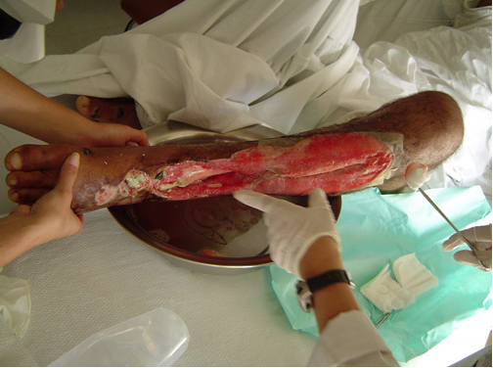
Figura 1 – Lesão muscular em membro inferior esquerdo, com formação de tecido granulomatoso.
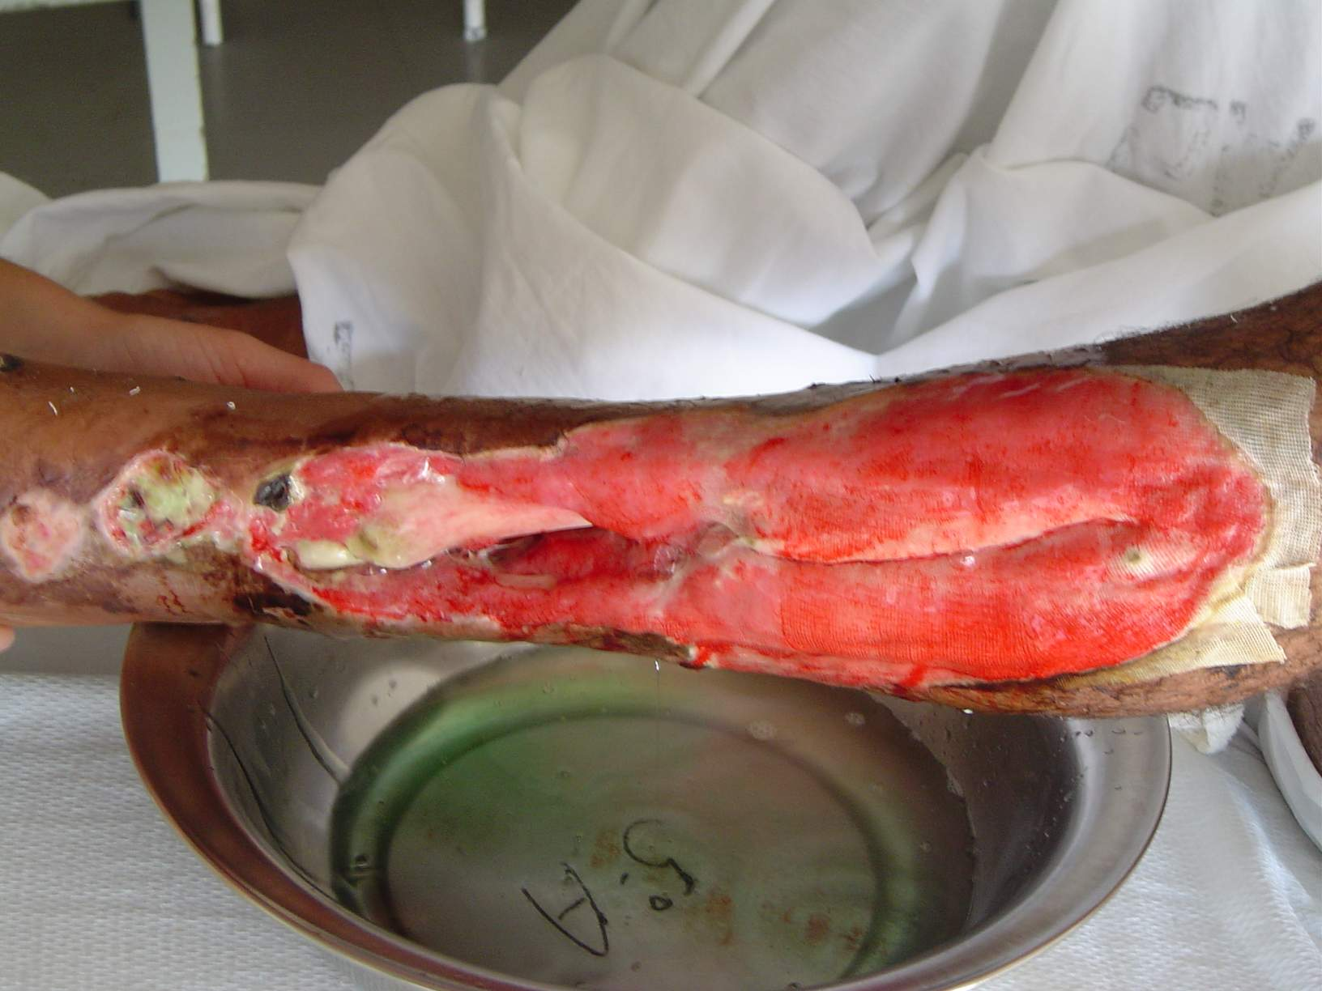
.
Figura 2 – Lesão articular de tornozelo, com observação do maléolo lateral esquerdo

Atuação Fisioterapêutica e Resultados
O tratamento fisioterapêutico teve como principais objetivos o ganho de flexibilidade, o fortalecimento muscular do membro inferior contralateral a lesão e orientações sobre a cirurgia de enxertia que o paciente futuramente passará. Para tal, foram utilizados recursos cinesioterapeuticos (Kisner & Colby, 1998), e massoterapeuticos ( Thomson, 2000).
Com a finalidade de ganho de flexibilidade, melhor aporte sangüíneo muscular e com o intuito de manter a funcionalidade muscular, evitando possíveis contraturas e perda de massa osteo-muscular, Kisner & Colby (1998), relatam a eficácia da utilização de alongamentos de cadeias musculares. Em se tratando de membros inferiores, grandes responsáveis pela marcha, podemos citar a musculatura de cadeia anterior de coxa, que incluem os flexores de quadril e extensores do joelho, destacando-se a musculatura do quadríceps femural. Em cadeia posterior da coxa, podemos destacar a atuação dos ísquiotibiais, responsáveis pela extensão de quadril e pela flexão do joelho. Além disso, podemos também salientar a importância dos plantiflexores do tornozelo (tríceps surral), dorsiflexores do tornozelo (tibial anterior), adutores e abdutores do quadril (Kisner & Colby, 1998). Os alongamentos eram realizados após pequeno aquecimento articular, durando, em média, 30 a 40 segundos o alongamento de cada cadeia muscular. Utilizou-se uma seqüência para melhor avaliação do paciente: primeiramente era alongada cadeia posterior da coxa (isquiotibiais), posteriormente era alongado tríceps surral; em seguida cadeia anterior da coxa juntamente com dorsiflexores do tornozelo e por fim eram alongados adutores e abdutores da coxa. Os alongamentos duravam cerca de 15 a 18 minutos.
Para o fortalecimento muscular, inicialmente utilizou-se exercícios isométricos para flexores e extensores de quadril e joelho. Segundo Kisner & Colby (1998), este tipo de exercício deve começar a ser realizado já no primeiro dia de internação hospitalar. Estes exercícios tem como objetivo manter ou melhorar a força muscular do paciente sem que o mesmo necessite sair do leito ou mesmo fazer grande movimentação ou força. O exercício isométrico é feito através de uma contração feita pelo paciente para vencer uma resistência contrária a cadeia muscular ou ao músculo que necessita ser fortalecido. Esta força pode ser feita contra uma parede ou porta, ou até mesmo contra uma resistência feita com a mão pelo fisioterapeuta. Este tipo de exercício também possui como objetivo recrutar o maior número possível de fibras musculares (Kisner & Colby, 1998).
Por fim, eram realizados exercícios respiratórios em dois tempos e até o volume residual, com o intuito de manter a boa difusão gasosa e evitar possíveis inconvenientes, como a formação de atelectasias ou o acúmulo de secreções em vias aéreas distais (Costa,1997). Os exercícios eram realizados em duas séries de cinco ciclos cada.
O que pode-se observar, ao final destas doze sessões, foi um grande aumento da flexibilidade muscular do paciente; uma melhora da massa muscular do membro inferior contralateral e uma manutenção da capacidade respiratória, além de uma maior confiança do paciente diante do seu quadro.
Conclusão
Os acidentes motociclísticos vem se tornando cada dia mais freqüentes e ocupam uma grande porcentagem no que diz respeito a mortes no trânsito. Estes indivíduos, ou por descuido ou por imprudência acabam por sofrer lesões muitas vezes irreversíveis, como traumas neurológicos ou ortopédicos.
Este estudo de caso procurou relatar o atendimento fisioterapêutico em um paciente internado no Hospital Regional de São José, com laceração muscular de tibial anterior e extensores do hállux e trauma vascular em membro inferior esquerdo; conseqüente de acidente motociclístico no município de palhoça, Santa Catarina; e sua evolução durante doze sessões de fisioterapia motora e respiratória.
Os resultados demonstram a real importância da Fisioterapia nestes pacientes ainda na fase hospitalar.

Referências bibliográficas
ARRINGTON, E.D. & MILLER, M.D. : Skeletal muscle injuries. Orthophaedic Clinical North American 26 : 411-422, 1995.
COSTA, Dirceu. Fisioterapia Respiratória Básica. 1. Ed. Atheneu: São Paulo, 1999.
GUYTON, Arthur C. & HALL, John E. Fisiologia Humana e Mecanismo das Doenças. Rio de Janeiro: Manole, 1998.
HERNANDEZ, A. J. : Distensões e rupturas musculares; in Camanho, G.L. (ed.). Patologia do joelho, São Paulo: Sarvier, 1996, p.132-138.
JACKSON, D.W & FEAGIN, J.A. : Quadriceps contusion in young athletes. J
JUNQUEIRA, L.C & CARNEIRO, J. : Tecidos Musculares; in Histologia Básica, Guanabara Koogan, Rio de Janeiro, 1974, p. 190-207.
KISNER, C.; COLBY, L. A. Exercícios terapêuticos. 3ª ed. São Paulo: Manole, 1998.
NOONAN T.J., GARRETT, W.E.: Muscle Strain Injury: Diagnosis and Treatment. Journal American Academy Orthophaedic Surgery 1999; 7:262-269.
THOMSON, Ann. Fisioterapia de Tidy. 12ª ed. São Paulo: Santos, 2000.

